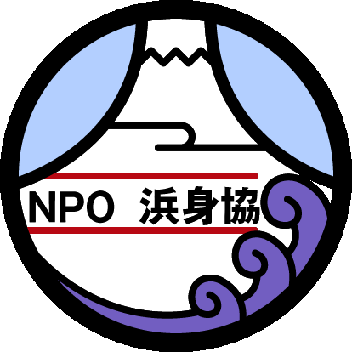
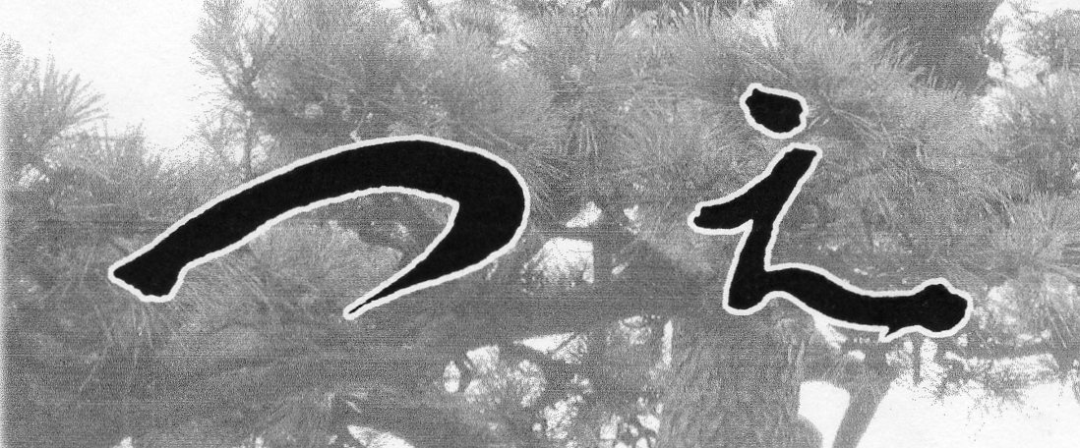
第１５号（新年号）
発行所/ＮＰＯ法人浜松市
身体障害者福祉協議会
〒431-1402 浜松市北区三ヶ日町都筑 48-2
ＴＥＬ・ＦＡＸ（053）526－7340
代表者/二橋眞洲男
編 集/文化部 (仲 村)

理事長あいさつ

理事長 二橋眞洲男

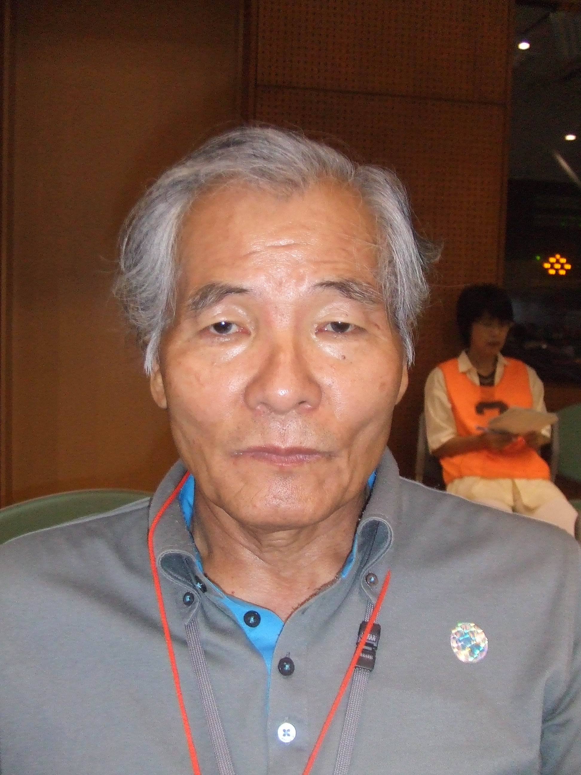
新年あけましてお目出とうございます。

皆様方におかれましても、穏やかな新年を迎えられましたことを、心よりお慶び申し上げます。昨年には会の運営につきましては、役員の方々と会員の皆様方に御指導、御協力をいただきましたこと厚く御礼申し上げます。本年も昨年同様、変わらぬ御指導、御協力を御願い申し上げると共に皆様方の御活躍ご健康を祈念いたしまして、年頭のあいさつとします。

- 事務局便り 】

（１）「県議会副議長に面談要望」

8月4日（木）二橋理事長、倉橋事務局長、新村浜松市議会議員が、静岡県庁を訪問し鈴木洋祐副議長に「浜名湖の公共マリーナに自動販売機設置をすることについて」面談要望しました。鈴木副議長より担当課職員に「なんとかしてやってくれ」との力強いお言葉をいただきました。有難うございました。

（２）「県福祉会との意見交換会開催」

8月12日（金）県福祉会の常務、次長が来浜し平成23年度事業計画、予算、構成団体調査の結果などについて意見交換会を開催しました。各理事より当面する諸問題について、積極的な意見や提案があり有意義な一日でした。



（３）「本人の承諾による開示について要望書提出」

9月6日（火）「障害者手帳を手渡す時、行政が本人に手帳の内容の開示を承諾するか否か尋ね、本人が承諾すれば身体障害者相談員に限り本人の情報を開示できる」という制度が、長崎県及び佐賀県にあります。当会も会員の減少を食い止めるべき
諸対策を講じてまいりましたが遅々として進まない現状を打破するため、市当局に本人承諾による開示の制度化を要望いたしました。
（４）「山梨県との交流会へ参加」

9月10日（土）第20回「山梨県との交流会」が、清水市にて開催され当会より7名が参加しました。昼食後、登呂遺跡でふれあい会がありお互いに「やぁやぁ、久しぶりです。」などと友情を深めました。第20回を契機に県同士の交流会は本年度で終了とし今後は市町単位の交流会を開催していくことを確認しました。

（５）「県福祉大会で3氏が表彰される」

9月16日（金）県福祉会館で平成23年度福祉大会が開催されました。当会からは、浜松支部の内藤昌昭さん、仲村泰則さん、天竜支部の松本佐一さんが長年の功労により表彰されました。

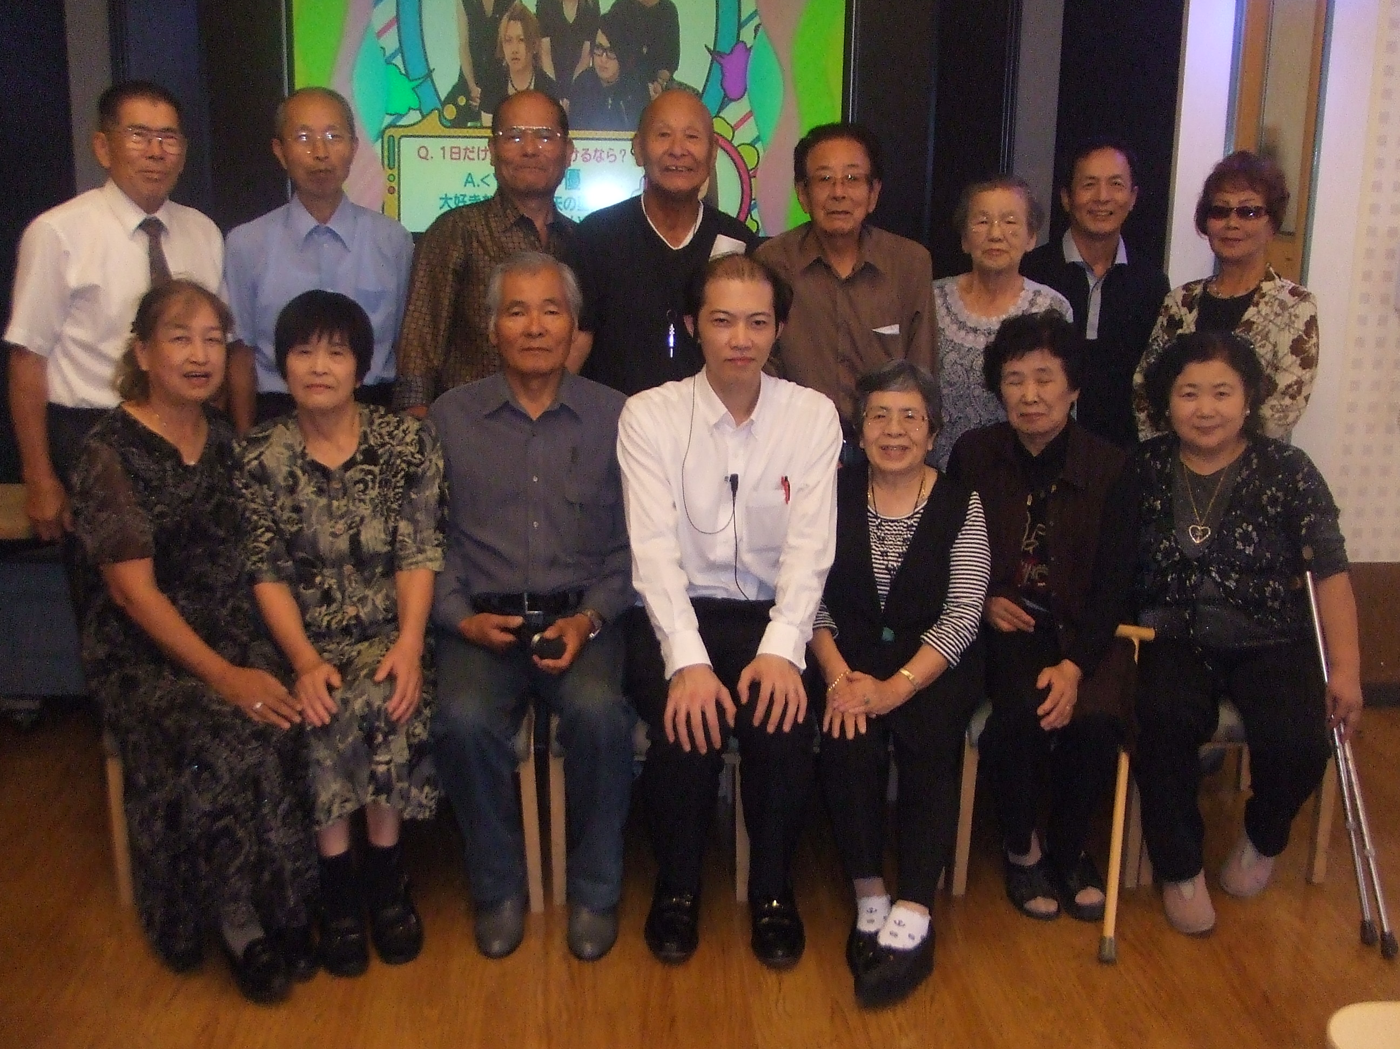
（６）「シダックスで慈善カラオケ大会開催」

9月28日（水）、9月29日（木）シダックス本社よりの御招待による慈善カラオケ大会が開催されました。28日はシダックス天王町クラブで11名が、29日は住吉バイパスクラブで14名が参加し豪華な昼食を食べながらカラオケに興じました。「掛け声あり、ハミングあり、大拍手あり」で盛大に行われました。

（７）「北アルプスの水『ナンバーワン』推進を決議」

10月1日（土）定例理事会において、長期間にわたり進めてまいりました北アルプスの水「ナンバーワン」の事業化に付いて議論をしました。1ロット335ケースという大きなリスクなど水の今後の需要などいろいろな意見がでましたが、最終的に「事業化に向けて推進すること」を賛成多数で決議いたしました。

（８）「ハートフルコンサートのチケット販売に御協力ありがとう」

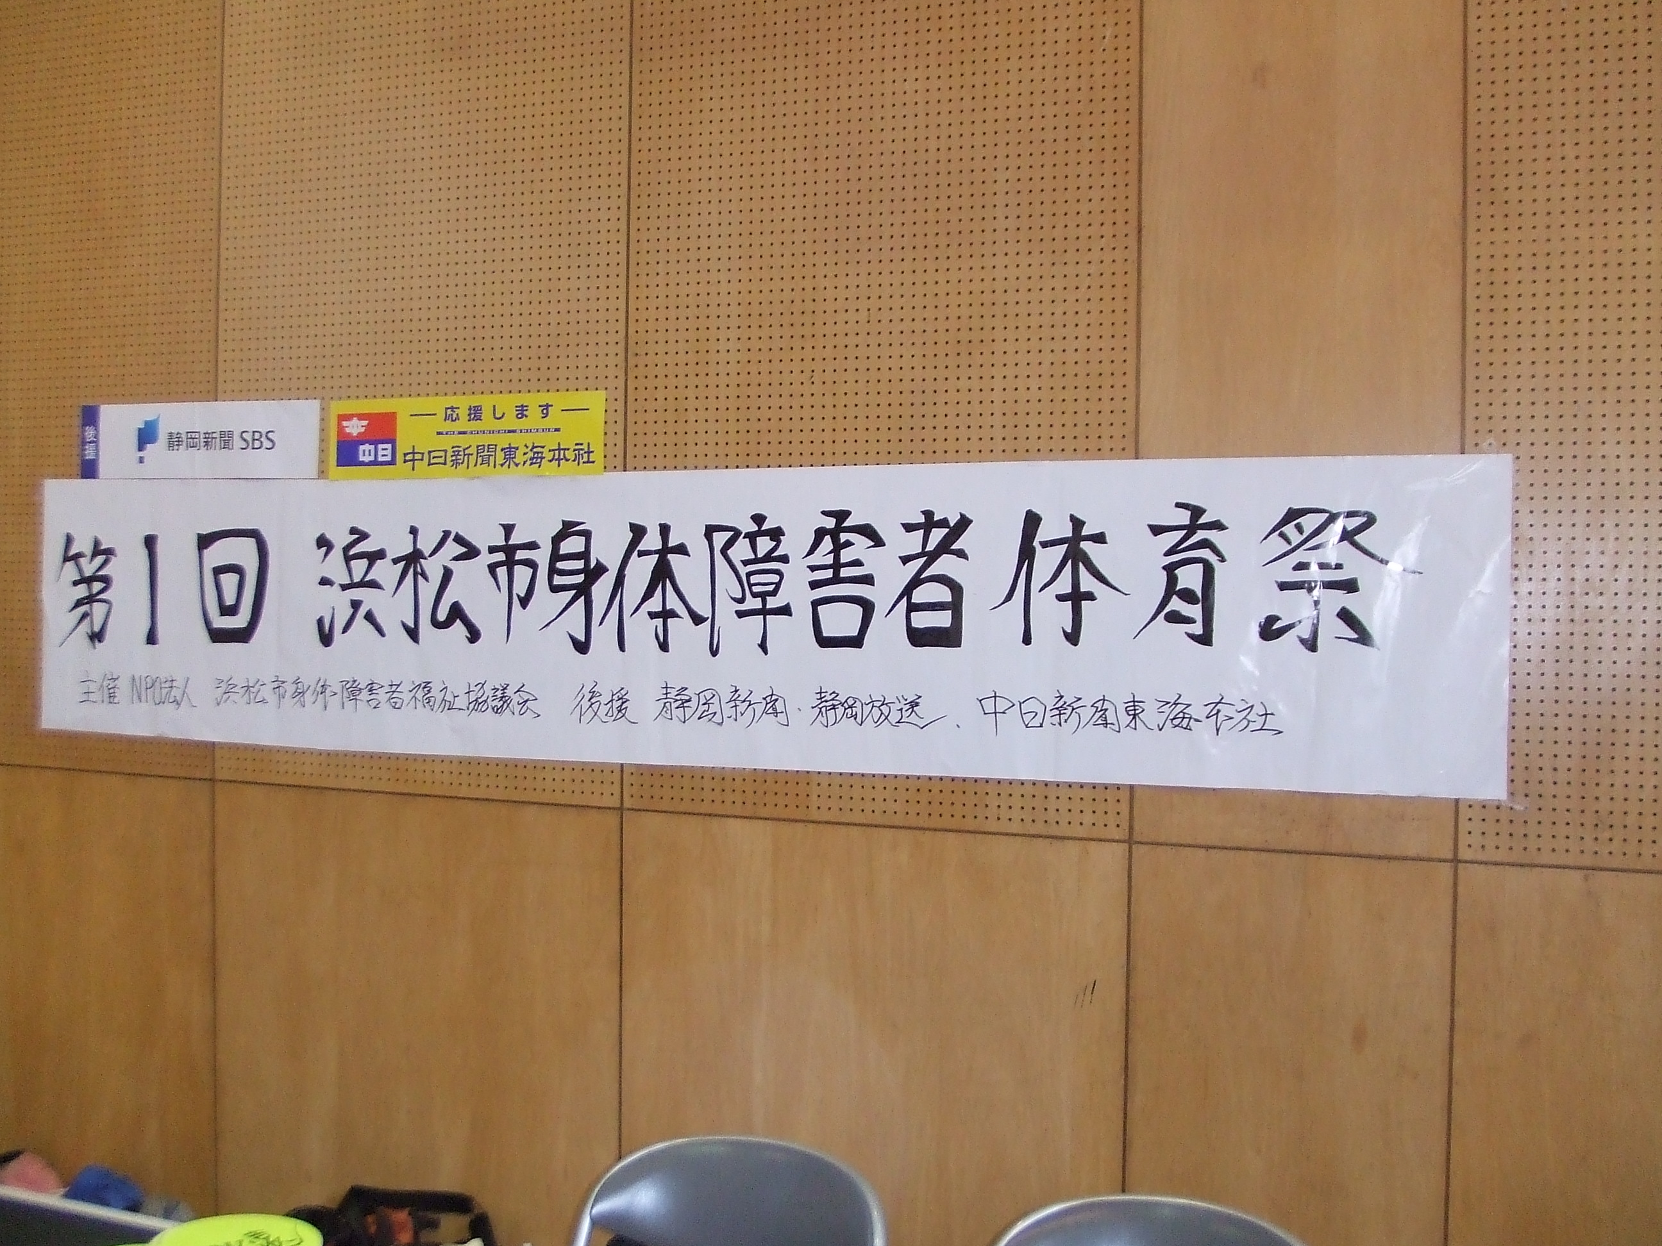
12月10日（土）に開催されますタレント山田邦子さんが率いるスター混声合唱団のチケットの割り当てが浜松市文化財団より150枚ありました。販売を各支部長さんにお願いし10月1日の理事会で回収したところ137枚を販売できました。御協力有難うございました。

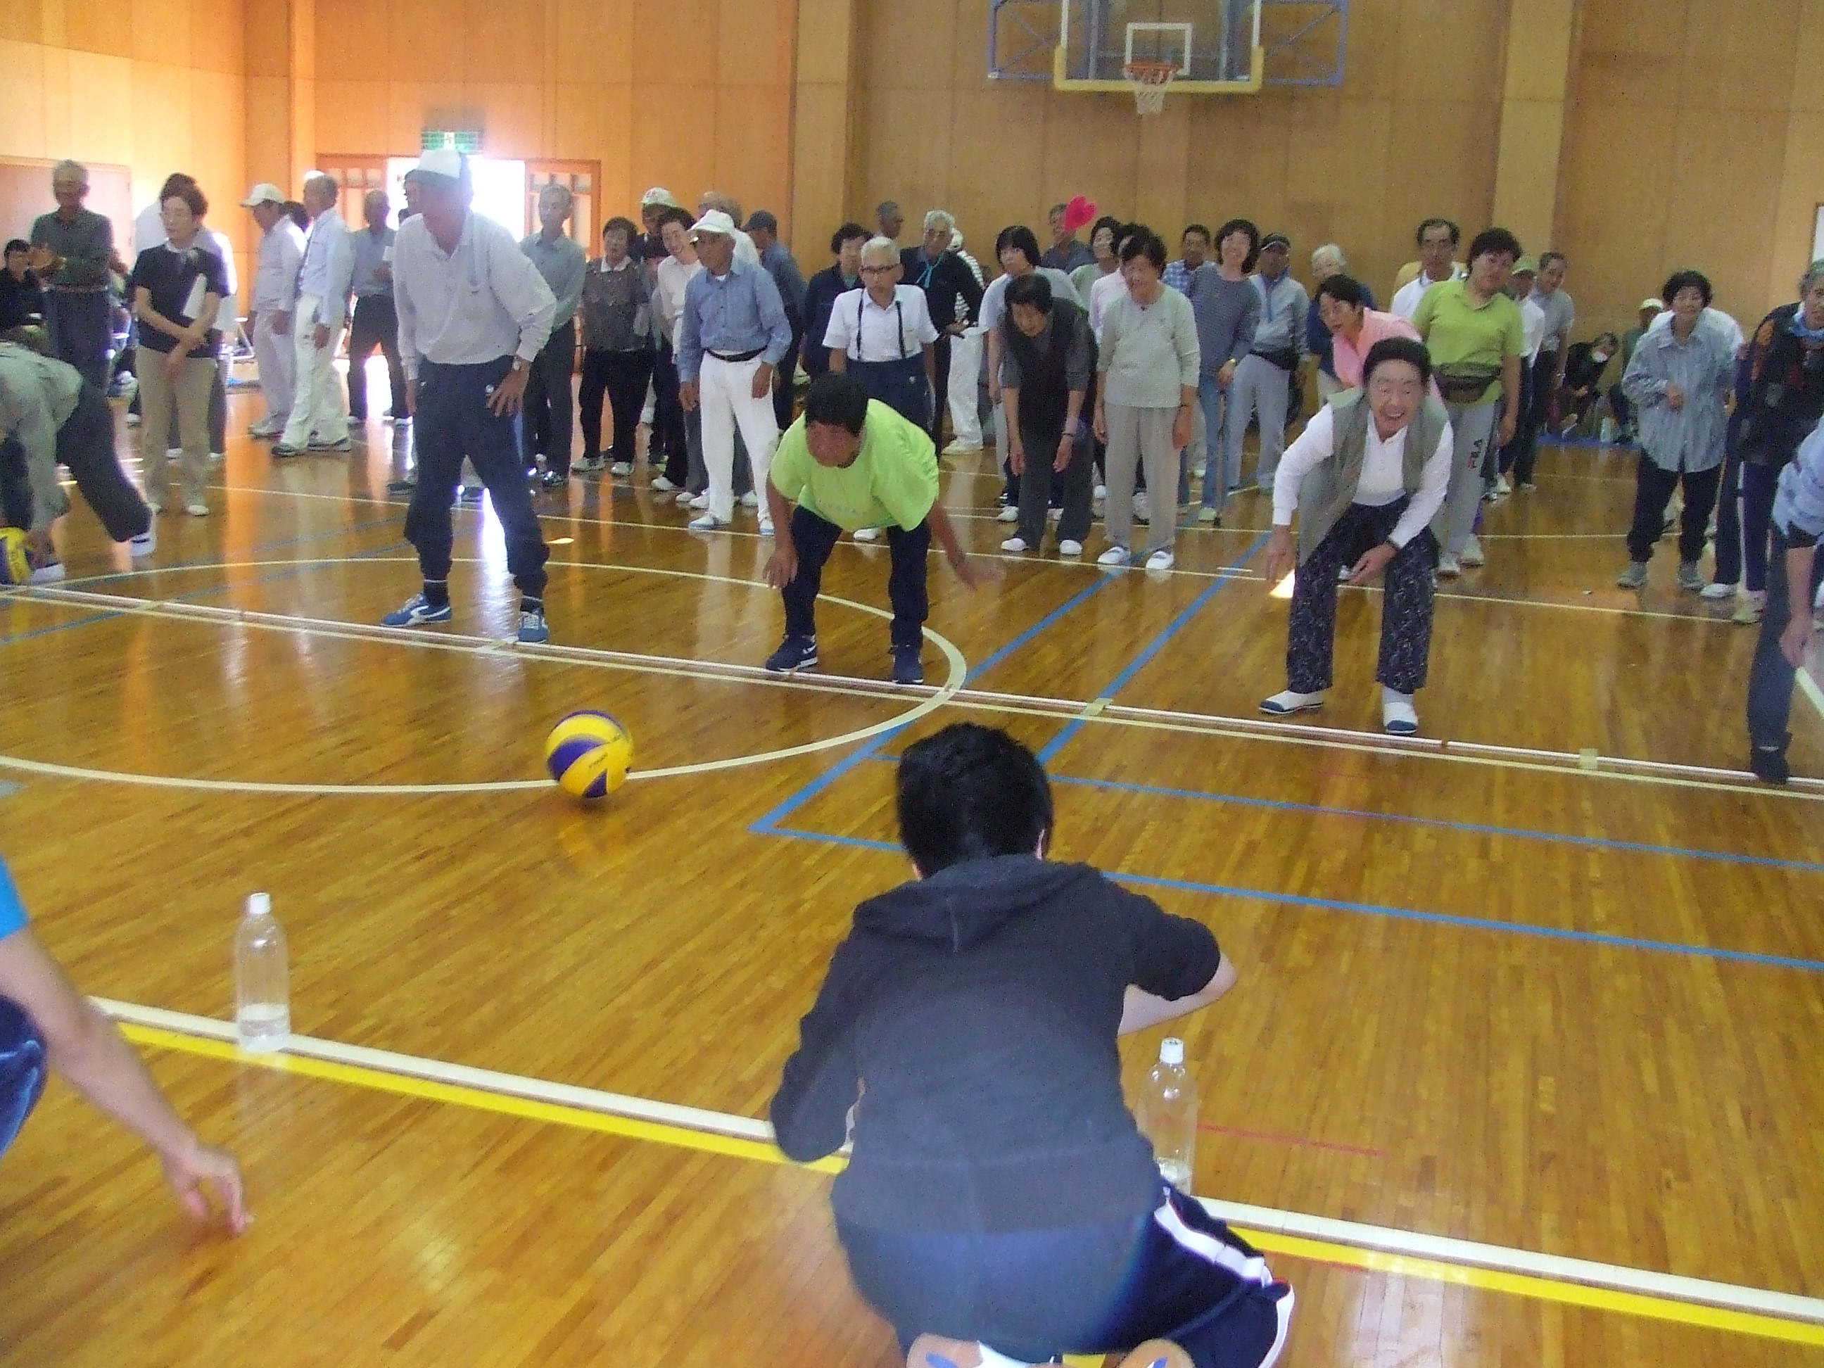
（９）「第1回浜松市身体障害者体育祭が開催」

10月16日（日）、聖隷クリストファー大学体育館で参加者
180人を得て「第1回浜松市身体障害者体育祭」が開催されまし
た。前日の雨もあがり、さわやかな晴天となり空缶運びや、ボーリングリレーなど生き生きと楽しく競技しました。当日は聖隷クリストファー大学18名のボランティアの支援をいただき、会員の皆さん方の協力のおかげで時間どおり終了しました。地区対抗戦は、三ケ日チームが22点をとり優勝。19点の雄踏舞阪（浜松より10名が加わり）チームが準優勝となり楽しい一日でした。来年度を期待したいと思います。

（１０）「雄踏舞阪支部の武岡正義さんが静岡県社会福祉協議会会長表彰」

10月20日（木）、長年にわたる障害者福祉の向上に多大なる功績があったとして、
雄踏舞阪支部の武岡正義さんが静岡県社会福祉協議会会長表彰を受けました。

おめでとうございました。

（１１）「浜名湖三ケ日簡保の入浴・ランチバイキング等一定額値引き」

会員に会員証を発行し、それに付加価値をつけようと役員一同、奔走しています。
リステル浜名湖に続いて「浜名湖三ケ日簡保」より賛同を得ました。9月4日の定例理事会に総支配人がお見えになり「入浴・ランチバイキングなど」会員証の提示があれば、一定額の値引きをしてくれるシステムについてご了承を得ました。

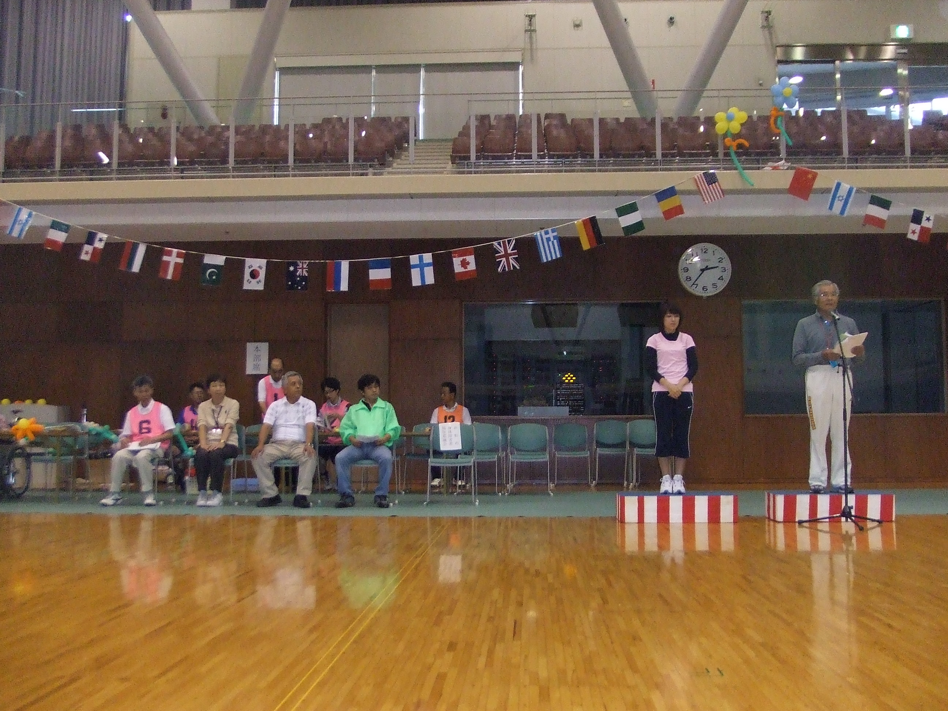
（１２）「第56回浜松市障害者スポーツ大会に参加」

10月2日（日）に浜北アリーナにおいて浜松市障害者
スポーツ大会が開催されました。知的障害者、体幹障害者など
福祉4団体の会員が、ボール送り競争やボーリング競技などに
挑戦いたしました。当会も80名の参加があり楽しい一日を過ごしました。

（１３）「アペックスより既得自販機の名義変更について市に許可要望」

10月12日（月）自動販売機設置業者アペックスより既得自販機設置権利を、当会に名義変更するについての許可申請を市資産経営課計画係の宮本さんにいたしました。
既得自動販売機は浜松市消防館内の6機。全国でも初めての試みで許可、相成るよう期待しています。
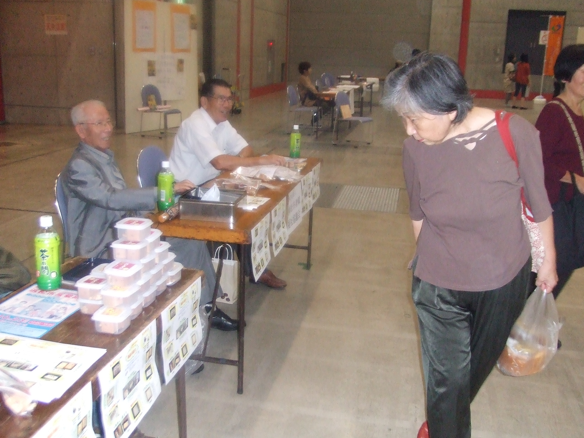

（１４）「友愛広場に参加」

10月23日（日）アクトシテイ展示イベントホールで開催
されました。福祉関係の50団体が参加し、当会も「脳活性化・ピンダイス」の販売を通して多くの来場者と友愛を深めました。

【俳 句】 春野支部 山﨑正敏

物干しの竹にとまりし赤蜻蛉
風呂を浴び庭に出て聞く虫の声
窓越しに眺めた空に秋の月
雪の峰たなびく雲の美しさ

【俳 句】 積志分会 杉山美栄子

年始め真白き富士に請うことば
銀世界福をよびこむ年始め
晴天や桜トンネル笑い顔
何世代行き来したのか蓬莱橋

【俳 句】 三ケ日支部 山田八十子

古民家の庭に咲きいて葉鶏頭
釈迦堂の屋根葺き替えて秋光る
電柱の先端に伸びし葛の花
笑み浮かぶ回診の医師秋の晴れ
山なみの果てに流れて秋の雲






【 歌会初め応募予定でした作品です。】

【 お題 「岸」】 理事長

湖岸に立ち
初日の昇りくるを待つ人ら
合わせし掌にぞ 息吹きかけて

荒波が あと追うように 重なりて
寄せ来る岸に 今朝も佇つ我

復興は いつの日なるぞ ふる里の
総べて破壊れし 海岸にたつ我

父、ははの 想い出のこる この岸に
必ず戻らん 子どもとともに

【俳 句】 細江支部 野末菊夫

図書館や残暑に勝てぬ人の群れ
新米や母に尋ねし水加減
友は逝き語る人なき盆休み

刈り終へて一人田んぼの案山子かな

【各支部便り】

（１）防災訓練実施について 佐久間支部長 伊藤禎二


10月16日（日）静岡県身体障害者福祉協議会の主催による平成23年度の身体障害者地域防災対策連携強化事業として、この防災訓練を実施致しました。日頃より行政や町社会福祉協議会、そして消防や各地域の自主防災組織の皆様には格別御協力をいただいておりますが、今回は特別に参加を御願い致しました。東日本大震災より丁度７ヵ月が過ぎたところでありますが、今回の訓練を通して改めて日頃の対策や訓練が、そして避難協力体制の強化を計る事が大切であることを感じました。訓練内容としましては、消火器の取扱いや三角巾の取扱いについて、訓練を実施いたしましたが訓練終了後、身体障害者が避難生活に係る課題として、特別参加の皆様との懇談を実施いたしました。家庭では？屋外では？人が大勢いる施設では？車の運転中は？山のがけ崩れなどの避難先など有意義な懇談と訓練の一日でした。

順位 | 氏 名 | 支部名 | 成 績 | 順位 | 氏 名 | 支部名 | 成 績
１ | 山本巨久 | 三ケ日 | ＋404点 | 2 | 鈴木栄 | 浜松 | ＋399点
3 | 中村徳太郎 | 雄踏舞阪 | －34点 | 4 | 宮崎堅次 | 三ケ日 | －57点
5 | 倉橋千弘 | 雄踏舞阪 | －182点 | 6 | 野田敏博 | 雄踏舞阪 | －234点
7 | 織田直治 | 三ケ日 | －262点

（２）頭の体操教室９月度大会成績表（９月22日）雄踏舞阪支部
世話人 事務局長 倉橋千弘

（３）わがふる里細江町について 細江支部 野末菊夫


自然に恵まれ、風光明美な我がふる里、細江町について今回は稔の秋の一端を紹介します。平地は都田川をはさんだ黄金の水田、北の山腹はミカン、平地は柿が夫々（それぞれ）色づいて来ました。湖に目を転ずれば太公望の列。即ち奥浜名湖は「ハゼ釣り」の季節。駐車が比較的容易な曳舟橋周辺とか、葭本川河口の逝江省友好記念公園周辺が人気。但し、紹介したからとて「誰もがたくさん釣れる」とは保証しない。今日の世相は国内的には東日本大震災、国際的にはアフリカ北部の戦い。と思えば欧州の経済問題と多難なときです。乗り切る知恵は太公望にあるかも。多様な車ナンバーの中に、あなたの車をお待ちします。

（４）天竜舟下りに参加して 笠井分会 諸井勝子

8月7日女性部主催の日帰り旅行に参加させて頂いた。行き先は長野県下伊那郡天竜下りである。浜松を8時に出発して、お昼頃に乗船場の弁天港に着いた。乗船を前に注意事項の説明があり、全員救命具の着用を係員に手伝ってもらい装着した。舟はすべるように動き出して、流れの速い瀬を蛇行し水しぶきをあげる。歓声をあげる。渓谷にさしかかると、深く切り立った岩の近くに水神様が祀ってあり、舟の安全を見守っている。川の渕は透明度が高く青々としていた。時又港に無事到着した。二人の船頭さんや、係の人達に大変お世話になり″感謝 ″。宵闇せまる浜松へと帰って来た。

【行事予定】

月 日 | 行 事 名 | 場 所
2月5日 | 第8回県身体障害者 ボーリング大会 | ヤングランドボール
2月12日 | 第26回県身体障害者 囲碁、将棋  オセロ大会 | 県社会福祉会館5Ｆ


✿ 防災頭巾の寄贈がありました。

9月25日（日）ＮＰＯ法人ライフサポートセンターみずき一同 様から約500個の膨大な防災頭巾の御寄贈をうけました。10月9日（日）浜松支部「幹部会」に於いて竹内支部長より法人代表者
高橋様に感謝状の贈呈式を行いました。ありがとうございました。

◆「厚生相談」 相談員(浜松支部)による相談受付 ◆

毎月第4日曜日 午後1時～4時

浜松市福祉交流センター 1Ｆ 東 更生相談室

結婚、就職、生活、身障手帳手続等の相談受付

ＮＰＯ浜身協ＨＰ= http://www42.tok2.com/home/hamashinnkyou/


※ 原稿の送り先 ※
〒432－8047
浜松市中区神田町730
ＦＡＸ(053) 441－5972
（携帯）090－8952－6391

文化部長 仲 村 泰 則
【編集後記】

あけまして おめでとうございます。
本年も会員の皆様に身近な情報を速やかに
届けられる事を目指します。皆様方よりの
御寄稿を心より御願い申し上げます。
（仲村 記）

